Resolución del Pleno del Instituto de Transparencia, Acceso a la Información Pública y Protección de Datos Personales del Estado de México y Municipios, con domicilio en Metepec, Estado de México, de fecha veinte de noviembre de dos mil diecinueve.

VISTO el expediente formado con motivo del recurso de revisión 07767/INFOEM/IP/RR/2019, promovido por el C. XXXX XXXXXX XXXXX XXXXX, en lo sucesivo EL RECURRENTE, en contra de la respuesta emitida por el Ayuntamiento de Ocoyoacac, en lo sucesivo EL SUJETO OBLIGADO, se procede a dictar la presente resolución con base en lo que se expone:

RESULTANDO

- En fecha diecinueve de septiembre de dos mil diecinueve, EL RECURRENTE presentó a través del Sistema de Acceso a la Información Mexiquense, en lo subsecuente EL SAIMEX, ante EL SUJETO OBLIGADO, la solicitud de acceso a información pública, a la que se le asignó el número 00291/OCOYOAC/IP/2019, mediante la cual solicitó, vía SAIMEX, lo siguiente:

“Solicito el número total de las plazas y del personal de base y de confianza que tiene el H. Ayuntamiento, especificando el total de las vacantes, por nivel de puesto, para cada unidad administrativa. Lo anterior conforme a lo establecido en el Artículo 92 fracción X de la Ley de Transparencia y Acceso a la Información Pública del Estado de México y Municipios.”

- De las constancias que obran en el expediente electrónico del SAIMEX, se advierte que, en el apartado de requerimientos de conformidad con el artículo 162 de Ley de la materia, el Titular de la Unidad de Transparencia turnó la solicitud de información a la Directora General de Administración, Servidora Públicas Habilitada, a través del turno con número de folio 00291/OCOYOAC/IP/2019/TSP/0001 tal como se aprecia en la siguiente imagen:

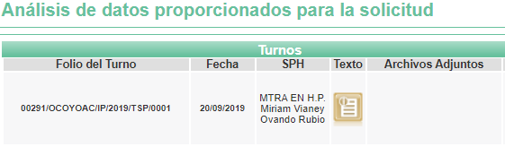

Dicho requerimiento, cabe señalar que fue atendido por la servidora pública señalada, a través de los folios de respuesta 00291/OCOYOAC/IP/2019/RSP/0001 y 00291/OCOYOAC/IP/2019/RSP/0002 tal y como se ilustra con la imagen inserta:

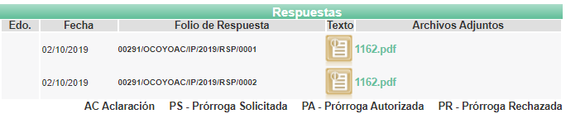

- De las constancias que integran el expediente electrónico del SAIMEX se advierte que EL SUJETO OBLIGADO dio respuesta a la solicitud de acceso a la información, en fecha dos de octubre de dos mil diecinueve, en los términos que a continuación se citan:
“Ocoyoacac, México a 02 de Octubre de 2019
Nombre del solicitante: XXXX XXXXXX XXXXX XXXXX
Folio de la solicitud: 00291/OCOYOAC/IP/2019

En respuesta a la solicitud recibida, nos permitimos hacer de su conocimiento que con fundamento en el artículo 53, Fracciones: II, V y VI de la Ley de Transparencia y Acceso a la Información Pública del Estado de México y Municipios, le contestamos que:

En respuesta a su solicitud de Información 0291/OCOYOAC/IP/2019, se adjunta oficio con respuesta a su solicitud

ATENTAMENTE
Erick Abraham Gutiérrez Moreno”

Adjunto a su respuesta, EL SUJETO OBLIGADO remitió el archivo electrónico 1162.pdf a través del cual se le proporciona al ahora RECURRENTE la liga electrónica http://ocoyoacac.edomex.gob.mx/informacion_publica_oficio, donde presuntamente podía consultar la información requerida.

- Inconforme con la respuesta del SUJETO OBLIGADO, el tres de octubre de dos mil diecinueve, EL RECURRENTE interpuso el recurso de revisión objeto del presente estudio, el cual fue registrado en EL SAIMEX y se le asignó el número de expediente 07767/INFOEM/IP/RR/2019, en el que señaló como acto impugnado lo siguiente:

“No se entrega información por parte del Sujeto obligado a ello, en términos de la LEY DE TRANSPARENCIA Y ACCESO A LA INFORMACIÓN PÚBLICA DEL ESTADO DE MÉXICO Y MUNICIPIOS.”

Asimismo, manifestó como razones o motivos de inconformidad:

“No se entrega información por parte del Sujeto obligado a ello, en términos de la LEY DE TRANSPARENCIA Y ACCESO A LA INFORMACIÓN PÚBLICA DEL ESTADO DE MÉXICO Y MUNICIPIOS.”
- El recurso de que se trata se envió electrónicamente al Instituto de Transparencia, Acceso a la Información Pública y Protección de Datos Personales del Estado de México y Municipios en fecha tres de octubre del presente año y con fundamento en el artículo 185, fracción I de la Ley de Transparencia y Acceso a la Información Pública del Estado de México y Municipios, se turnó, a través del SAIMEX, a la Comisionada EVA ABAID YAPUR, a efecto de que decretara su admisión o desechamiento.

- En fecha nueve de octubre de dos mi diecinueve, atento a lo dispuesto en el artículo 185, fracciones I, II y IV de la Ley de Transparencia y Acceso a la Información Pública del Estado de México y Municipios, se acordó la admisión a trámite del referido recurso de revisión, así como la integración del expediente respectivo, mismo que se puso a disposición de las partes, para que, de considerarlo conveniente, en el plazo máximo de siete días hábiles, EL RECURRENTE realizara manifestaciones y alegatos, así como ofreciera las pruebas que a su derecho conviniera y, en el caso del SUJETO OBLIGADO exhibiera el Informe Justificado.

- De las constancias que obran en el SAIMEX, se desprende que dentro del término concedido a las partes EL RECURRENTE no presentó manifestaciones y alegatos, ni ofreció los medios de prueba que a su derecho convinieran. Por su parte EL SUJETO OBLIGADO, fue omiso en rendir el Informe Justificado correspondiente, tal y como se ilustra con la imagen que se inserta a continuación:

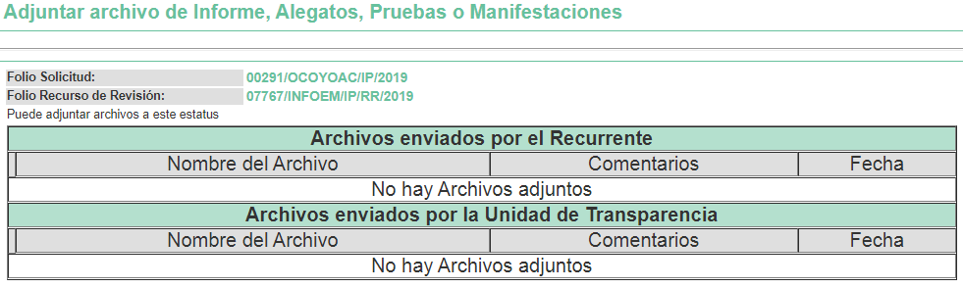

- Transcurrido el plazo señalado en el párrafo anterior y, una vez analizado el estado procesal que guardaba el expediente, en fecha veintidós de octubre de dos mil diecinueve, la Comisionada Ponente acordó el cierre de instrucción, así como la remisión del mismo a efecto de ser resuelto, de conformidad con lo establecido en el artículo 185 fracciones VI y VIII de la Ley de Transparencia y Acceso a la Información Pública del Estado de México y Municipios.

CONSIDERANDO

- Competencia. Este Instituto de Transparencia, Acceso a la Información Pública y Protección de Datos Personales del Estado de México y Municipios, es competente para conocer y resolver el presente recurso, conforme a lo dispuesto en los artículos 6, Apartado A de la Constitución Política de los Estados Unidos Mexicanos; 5, vigésimo segundo, vigésimo tercero y vigésimo cuarto, fracciones IV y V de la Constitución Política del Estado Libre y Soberano de México; 2, fracción II, 13, 29, 36, fracciones I y II, 176, 178, 179, 181, párrafo tercero y 185 de la Ley de Transparencia y Acceso a la Información Pública del Estado de México y Municipios; y 9, fracciones I y XXIV y 11 del Reglamento Interior del Instituto de Transparencia, Acceso a la Información Pública y Protección de Datos Personales del Estado de México y Municipios.

- Interés. El recurso de revisión fue interpuesto por parte legítima en atención a que fue presentado por EL RECURRENTE, quien es la misma persona que formuló la solicitud de información pública número 00291/OCOYOAC/IP/2019 al SUJETO OBLIGADO.

- Oportunidad. El recurso de revisión fue interpuesto dentro del plazo de quince días hábiles contados a partir del día siguiente a aquel en que EL RECURRENTE tuvo conocimiento de la respuesta impugnada, tal y como lo prevé el artículo 178 de la Ley de Transparencia y Acceso a la Información Pública del Estado de México y Municipios, que establece:

“Artículo 178. El solicitante podrá interponer, por sí mismo o a través de su representante, de manera directa o por medios electrónicos, recurso de revisión ante el Instituto o ante la Unidad de Transparencia que haya conocido de la solicitud dentro de los quince días hábiles, siguientes a la fecha de la notificación de la respuesta.

A falta de respuesta del sujeto obligado, dentro de los plazos establecidos en esta Ley, a una solicitud de acceso a la información pública, el recurso podrá ser interpuesto en cualquier momento, acompañado con el documento que pruebe la fecha en que presentó la solicitud.

En el caso de que se interponga ante la Unidad de Transparencia, ésta deberá remitir el recurso de revisión al Instituto a más tardar al día siguiente de haberlo recibido.”

En esa tesitura, atendiendo a que EL SUJETO OBLIGADO notificó la respuesta a la solicitud de información pública el día dos de octubre de dos mil diecinueve; el plazo de quince días hábiles que el artículo 178 de la Ley de la materia otorga a EL RECURRENTE para presentar el recurso de revisión, transcurrió del tres a veintitrés de octubre de dos mil diecinueve, sin contemplar en el cómputo los días cinco, seis, doce, trece diecinueve y veinte de octubre de dos mil diecinueve, por corresponder a sábados y domingos, en términos del artículo 3, fracción X, de la Ley de Transparencia y Acceso a la Información Pública del Estado de México y Municipios.

En ese tenor, si el recurso de revisión que nos ocupa, se interpuso el tres de octubre de dos mil diecinueve, éste se encuentra dentro de los márgenes temporales previstos en el precepto legal citado en el párrafo anterior y, por tanto, su interposición se considera oportuna.

- Procedibilidad. Del análisis efectuado, se advierte que resulta procedente la interposición del recurso y se concluye la acreditación plena de todos y cada uno de los elementos formales exigidos por el artículo 180 de la Ley de Transparencia y Acceso a la Información Pública del Estado de México y Municipios, en atención a que fue presentado mediante el formato visible en EL SAIMEX.

- Estudio y resolución del recurso. Es así que, una vez determinada la vía sobre la que versará el presente recurso, y previa revisión del expediente electrónico formado en el SAIMEX por motivo de la solicitud de información y del recurso a que da origen, se advierte que es procedente, toda vez que se actualiza la hipótesis prevista en la fracción V, del artículo 179 de la Ley de la materia, que a la letra dice:

“Artículo 179. El recurso de revisión es un medio de protección que la Ley otorga a los particulares, para hacer valer su derecho de acceso a la información pública, y procederá en contra de las siguientes causas:

V. La entrega de información incompleta;
El precepto legal citado establece como supuesto de procedencia del recurso de revisión, cuando la respuesta del SUJETO OBLIGADO satisface parcialmente el requerimiento del particular, y por ende no colma el derecho de acceso a la información pública de EL RECURRENTE.

Es así que, una vez determinada la vía sobre la que versará el presente recurso, y previa revisión del expediente electrónico formado en el SAIMEX, por motivo de la solicitud de información y del recurso a que da origen, es conveniente analizar si la respuesta del SUJETO OBLIGADO cumple con los requisitos y procedimientos del derecho de acceso a la información; por lo que, en primer término debemos recordar que EL RECURRENTE solicitó al SUJETO OBLIGADO la información descrita en la fracción X del artículo 92 de la Ley de Transparencia, Acceso a la Información Pública del Estado de México y Municipios (LTAIPEMM); y con la finalidad de brindar claridad al respecto, se inserta su contenido a continuación::

“Ley de Transparencia, Acceso a la Información Pública del Estado de México y Municipios
“Capítulo II
De las Obligaciones de Transparencia Comunes

Artículo 92. Los sujetos obligados deberán poner a disposición del público de manera permanente y actualizada de forma sencilla, precisa y entendible, en los respectivos medios electrónicos, de acuerdo con sus facultades, atribuciones, funciones u objeto social, según corresponda, la información, por lo menos, de los temas, documentos y políticas que a continuación se señalan:
…
X. El número total de las plazas y del personal de base y de confianza, especificando el total de las vacantes, por nivel de puesto, para cada unidad administrativa;
…”

Precisado lo anterior, se observa que en su respuesta, EL SUJETO OBLIGADO proporcionó una liga electrónica donde presuntamente se podía consultar la información; sin embargo, al acceder a ella, personal de esta Ponencia advirtió que únicamente redirecciona al apartado de transparencia del Portal Oficial del Municipio.

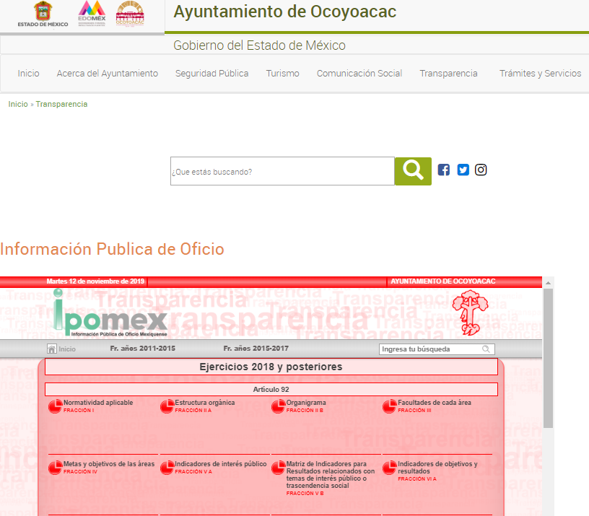

Inconforme con dicha respuesta, EL RECURRENTE procedió a interponer el presente recurso de revisión, adoleciéndose toralmente que no le fue proporcionada la información requerida.
En ese contexto, esta Ponencia considera conveniente entrar al estudio de los rubros que integran la solicitud de mérito del hoy RECURRENTE, a fin de verificar si la respuesta del SUJETO OBLIGADO satisfizo el derecho de acceso a la información pública de la particular.

Así, cabe precisar que se obvia el análisis de la competencia por parte del SUJETO OBLIGADO, para generar, administrar o poseer la información solicitada, dado que éste ha asumido la misma, en razón de lo manifestado en su respuesta, así como la información proporcionada, pues se advierte que es coincidente con la solicitada por el particular.

Es de señalar que el artículo 4, párrafo segundo de la Ley de Transparencia y Acceso a la Información Pública del Estado de México y Municipios, dispone:

Artículo 4. …
Toda la información generada, obtenida, adquirida, transformada, administrada o en posesión de los sujetos obligados es pública y accesible de manera permanente a cualquier persona, en los términos y condiciones que se establezcan en los tratados internacionales de los que el Estado mexicano sea parte, en la Ley General, la presente Ley y demás disposiciones de la materia, privilegiando el principio de máxima publicidad de la información. Solo podrá ser clasificada excepcionalmente como reservada temporalmente por razones de interés público, en los términos de las causas legítimas y estrictamente necesarias previstas por esta Ley...”

De lo anterior, se desprende, que la información generada, obtenida, adquirida, transmitida, administrada o en posesión de los Sujetos Obligados, será accesible de manera permanente a cualquier persona, privilegiando el principio de máxima publicidad de la información.

Lo anterior, conforme al artículo 12 de la Ley de la materia que establece que los Sujetos Obligados sólo proporcionarán la información que generen, recopilen, administren, manejen, procesen, archiven o conserven, que se les requiera y que obre en sus archivos y en el estado en el que se encuentre, sin que haya obligación de generarla, resumirla, efectuar cálculos o practicar investigaciones; tal y como se señala a continuación:

“Artículo 12. Quienes generen, recopilen, administren, manejen, procesen, archiven o conserven información pública serán responsables de la misma en los términos de las disposiciones jurídicas aplicables.

Los sujetos obligados sólo proporcionarán la información pública que se les requiera y que obre en sus archivos y en el estado en que ésta se encuentre. La obligación de proporcionar información no comprende el procesamiento de la misma, ni el presentarla conforme al interés del solicitante; no estarán obligados a generarla, resumirla, efectuar cálculos o practicar investigaciones.”

En síntesis, el derecho de acceso a la información pública se satisface en aquellos casos en que se entregue el soporte documental en que conste la información pública, toda vez que los Sujetos Obligados no tienen el deber de generar, poseer o administrar la información pública con el grado de detalle que se señala en la solicitud de información pública; esto es, que no tienen el deber de generar un documento ad hoc, para satisfacer el derecho de acceso a la información pública.

Como apoyo a lo anterior, es aplicable el Criterio 03-17, emitido por el Pleno del Instituto Nacional de Transparencia, Acceso a la Información y Protección de Datos Personales, que dice:

“No existe obligación de elaborar documentos ad hoc para atender las solicitudes de acceso a la información. Los artículos 129 de la Ley General de Transparencia y Acceso a la Información Pública y 130, párrafo cuarto, de la Ley Federal de Transparencia y Acceso a la Información Pública, señalan que los sujetos obligados deberán otorgar acceso a los documentos que se encuentren en sus archivos o que estén obligados a documentar, de acuerdo con sus facultades, competencias o funciones, conforme a las características físicas de la información o del lugar donde se encuentre. Por lo anterior, los sujetos obligados deben garantizar el derecho de acceso a la información del particular, proporcionando la información con la que cuentan en el formato en que la misma obre en sus archivos; sin necesidad de elaborar documentos ad hoc para atender las solicitudes de información.

Resoluciones:

• RRA 0050/16. Instituto Nacional para la Evaluación de la Educación. 13 julio de 2016. Por unanimidad. Comisionado Ponente: Francisco Javier Acuña Llamas.
• RRA 0310/16. Instituto Nacional de Transparencia, Acceso a la Información y Protección de Datos Personales. 10 de agosto de 2016. Por unanimidad. Comisionada Ponente. Areli Cano Guadiana.
• RRA 1889/16. Secretaría de Hacienda y Crédito Público. 05 de octubre de 2016. Por unanimidad. Comisionada Ponente. Ximena Puente de la Mora.”

No obstante lo anterior, es de destacar que no constituye impedimento para los Sujetos Obligados procesar, sintetizar, efectuar investigaciones o cálculos en su intensión de satisfacer el derecho de acceso a la información pública; esto es así, en atención a que el artículo 12 de la Ley de la materia, establece que los sujetos obligados tienen el deber de entregar la información pública solicitada en la forma en que la generaron, poseen o administran; sin embargo, el precepto legal en cita, no prohíbe a los sujetos obligados efectuar investigaciones, cálculos, sintetizar o procesar la información pública con el objeto de entregarla a quien la solicite; por ende, a los Sujetos Obligados les asiste la facultad potestativa de practicar investigaciones, cálculos, sintetizar o procesar la información pública a efecto de entregarla a quien la solicite a través de esta vía.

Asimismo, el artículo 24 de la Ley de la materia, señala que los Sujetos Obligados sólo proporcionarán la información pública que generen, administren o posean en el ejercicio de sus atribuciones; por consiguiente, la información pública se encuentra a disposición de cualquier persona, lo que implica que es deber de los Sujetos Obligados, garantizar a toda persona el derecho de acceso a la información pública.

En esta misma tesitura, es de subrayar que el derecho de acceso a la información pública, consiste en que la información solicitada conste en un soporte documental en cualquiera de sus formas, a saber: expedientes, reportes, estudios, actas, resoluciones, oficios, correspondencia, acuerdos, directivas, directrices, circulares, contratos, convenios, instructivos, notas, memorandos, estadísticas o bien, cualquier otro registro que documente el ejercicio de las facultades, funciones y competencias de los sujetos obligados; los que podrán estar en cualquier medio, sea escrito, impreso, sonoro, visual, electrónico, informático u holográfico, de conformidad con el artículo 3, fracción XI de la Ley de la materia, el cual dispone lo siguiente:

“Artículo 3. Para los efectos de la presente Ley se entenderá por:

XI. Documento: Los expedientes, reportes, estudios, actas, resoluciones, oficios, correspondencia, acuerdos, directivas, directrices, circulares, contratos, convenios, instructivos, notas, memorandos, estadísticas o bien, cualquier otro registro que documente el ejercicio de las facultades, funciones y competencias de los sujetos obligados, sus servidores públicos e integrantes, sin importar su fuente o fecha de elaboración. Los documentos podrán estar en cualquier medio, sea escrito, impreso, sonoro, visual, electrónico, informático u holográfico;”

Siendo aplicable, el criterio de interpretación en el orden administrativo número 0002-11, emitido por Acuerdo del Pleno del Instituto de Transparencia y Acceso a la Información Pública del Estado de México y Municipios, publicado en el Periódico Oficial del Gobierno del Estado Libre y Soberano de México “Gaceta del Gobierno” el diecinueve de octubre de dos mil once, cuyo rubro y texto dispone:

“CRITERIO 0002-11

INFORMACIÓN PÚBLICA, CONCEPTO DE, EN MATERIA DE TRANSPARENCIA. INTERPRETACIÓN SISTEMÁTICA DE LOS ARTÍCULOS 2°, FRACCIÓN V, XV, Y XVI, 3°, 4°, 11 Y 41. De conformidad con los artículos antes referidos, el derecho de acceso a la información pública, se define en cuanto a su alcance y resultado material, el acceso a los archivos, registros y documentos públicos, administrados, generados o en posesión de los órganos u organismos públicos, en virtud del ejercicio de sus funciones de derecho público, sin importar su fuente, soporte o fecha de elaboración.

En consecuencia el acceso a la información se refiere a que se cumplan cualquiera de los siguientes tres supuestos:
1) Que se trate de información registrada en cualquier soporte documental, que en ejercicio de las atribuciones conferidas, sea generada por los Sujetos Obligados;
2) Que se trate de información registrada en cualquier soporte documental, que en ejercicio de las atribuciones conferidas, sea administrada por los Sujetos Obligados, y
3) Que se trate de información registrada en cualquier soporte documental, que en ejercicio de las atribuciones conferidas, se encuentre en posesión de los Sujetos Obligados.” (Sic)

(Énfasis Añadido)

En este contexto, resulta conveniente la respuesta del EL SUJETO OBLIGADO a fin de verificar si el requerimiento ha sido colmado total o parcialmente por éste y entonces de aquellos puntos que no hayan sido atendidos, analizar la procedencia o no de la entrega de los documentos así como los términos en que se deberá realizar la misma.

Precisado lo anterior, es menester pronunciarse respecto a la liga electrónica proporcionada por EL SUJETO OBLIGADO que como ya se mencionó redirecciona al apartado de transparencia del Portal Oficial del Municipio; al respecto, debemos partir de que la obligación de acceso a la información se tendrá por cumplida cuando el solicitante tenga a su disposición la información requerida, o cuando realice su consulta en el lugar que ésta se localice, conforme a los artículos 3, fracción XI, XII 4, 12, y 24, último párrafo de la Ley de Transparencia y Acceso a la Información Pública del Estado de México y Municipios, antes insertos, así como lo que establecen los 11 y 161, del mismo ordenamiento referido, en el que señalan diversas características que debe tener la información desde el momento de su generación, publicación y entrega, así como la forma en que se deberá consultar la información, señalando una fuente precisa y concreta, a saber:

“Artículo 11. En la generación, publicación y entrega de información se deberá garantizar que ésta sea accesible, actualizada, completa, congruente, confiable, verificable, veraz, integral, oportuna y expedita, sujeta a un claro régimen de excepciones que deberá estar definido y ser además legítima y estrictamente necesaria en una sociedad democrática, por lo que atenderá las necesidades del derecho de acceso a la información de toda persona.
[…]

Artículo 161. Cuando la información requerida por el solicitante ya esté disponible al público en medios impresos, tales como libros, compendios, trípticos, registros públicos, en formatos electrónicos disponibles en Internet o en cualquier otro medio, se le hará saber por el medio requerido por el solicitante la fuente, el lugar y la forma en que puede consultar, reproducir o adquirir dicha información en un plazo no mayor a cinco días hábiles. La fuente deberá ser precisa y concreta y no debe implicar que el solicitante realice una búsqueda en toda la información que se encuentre disponible.” (Sic)

En ese sentido, es toral señalar que el derecho de acceso a la información pública, implica que cualquier persona conozca la información contenida en los documentos que se encuentren en los archivos de los Sujetos Obligados, así que cuando la información requerida esté disponible al público en medios impresos, tales como libros, compendios, trípticos, registros públicos, en formatos electrónicos disponibles en Internet o en cualquier otro medio, se le hará saber por el medio requerido por el solicitante la fuente, el lugar y la forma en que puede consultar, reproducir o adquirir dicha información en un plazo no mayor a cinco días hábiles, siendo trascendental que la fuente sea precisa y concreta, por lo que no debe implicar que el solicitante realice una búsqueda en toda la información que se encuentre disponible.

De los artículos transcritos se establecen las características que debe tener la información desde el momento de su generación, publicación y entrega; de igual manera se contempla el procedimiento a seguir por EL SUJETO OBLIGADO para informar a los solicitantes sobre información que se encuentre disponible en libros, compendios, formatos electrónicos, entre otros, haciéndole saber al solicitante como podrá consultar, reproducir o adquirir la información, en un plazo no mayor a cinco días hábiles, comprendiendo:

- La fuente
- El lugar y
- La forma

Asimismo, se establece que la fuente de la información deberá ser:
- Precisa
- Concreta
- Y NO debe implicar que el solicitante realice una búsqueda en toda la información que se encuentre disponible.

De lo anterior, se desprende que la Ley de Transparencia constriñe a los Sujetos Obligados a atender las solicitudes de información y los faculta para que en el caso de que la misma, ya se encuentre disponible a través de una determinada página de internet; a que dicho pronunciamiento se le deberá hacer del conocimiento dentro de los cinco días hábiles al solicitante; circunstancia que en la especie no aconteció así, en razón de que de acuerdo a las constancias que obran en el SAIMEX se tiene que la solicitud de acceso a la información pública fue presentada el diecinueve de septiembre de dos mil diecinueve y la respuesta le fue notificada por EL SUJETO OBLIGADO el dos de octubre de dos mil diecinueve, es decir, en un plazo mayor al referido en el numeral 161 de la Ley de Transparencia antes citado, aunado a que del portal al que remite no es posible identificar la información por lo que no se atiende en los términos respectivos y requeridos por el solicitante.

En este sentido, es de resaltar que EL RECURRENTE solicitó la información contemplada en la fracción X del artículo 92 de la Ley de la materia, el cual contempla las obligaciones de transparencia común que los Sujetos Obligados deberán poner a disposición del público de manera permanente y actualizada de forma sencilla, precisa y entendible, en los respectivos medios electrónicos, de acuerdo con sus facultades, atribuciones, funciones u objeto social, según corresponda, la información
Ahora, como fue señalado, la información requerida es una obligación de transparencia en términos de la Ley de la materia, sirve de sustento y base el artículo 92 de la Ley de Transparencia y Acceso a la Información Pública del Estado de México y Municipios en su fracción X, que a la letra dice:

“Artículo 92. Los sujetos obligados deberán poner a disposición del público de manera permanente y actualizada de forma sencilla, precisa y entendible, en los respectivos medios electrónicos, de acuerdo con sus facultades, atribuciones, funciones u objeto social, según corresponda, la información, por lo menos, de los temas, documentos y políticas que a continuación se señalan:

(…)
X. El número total de las plazas y del personal de base y de confianza, especificando el total de las vacantes, por nivel de puesto, para cada unidad administrativa;…”

Del precepto anterior, se aduce que, EL SUJETO OBLIGADO tiene el deber de poner a disposición del público en su portal de transparencia electrónico, en este apartado los Sujetos Obligados publicarán información con base en su estructura orgánica vigente, aprobada y registrada por el órgano competente, por lo que se considera procedente su entrega.

Siendo importante remitirnos a los Lineamientos Técnicos Generales para la publicación, homologación y estandarización de la información de las obligaciones establecidas en el Título Quinto y en la Fracción IV del artículo 31 de la Ley General de Transparencia y Acceso a la Información Pública, que deben de difundir los sujetos obligados en los portales de internet y en la Plataforma Nacional de Transparencia.

Artículo 92, fracción X.
X. El número total de las plazas y del personal de base y de confianza, especificando el total de las vacantes, por nivel de puesto, para cada unidad administrativa.

En este apartado, los Sujetos Obligados deberán publicar; desde cada nivel de estructura la denominación de las áreas que le están subordinadas jerárquicamente y desde cada área se incluirá la información del total de plazas tanto de base como de confianza, sean éstas de carácter permanente o eventual, así como, en su caso, el personal de milicia permanente y milicia auxiliar; de tal forma que se señale cuáles plazas están ocupadas y cuáles vacantes, así como los totales.
La actualización de la Información se hará de manera trimestral, y deberá conservarse únicamente la información vigente.

“Criterios sustantivos de contenido

Criterio 1 Ejercicio

Criterio 2 Periodo que se informa (fecha de inicio y fecha de término con el formato día/mes/año)

Criterio 3 Denominación del área (de acuerdo con el catálogo que en su caso regule la actividad del sujeto obligado)

Criterio 4 Denominación del puesto (de acuerdo con el catálogo que en su caso
Regule la actividad del sujeto obligado). La información deberá estar ordenada de tal forma que sea posible visualizar los niveles de autoridad y sus relaciones de dependencia

Criterio 5 Clave o nivel del puesto (de acuerdo con el catálogo que en su caso regule la actividad del sujeto obligado)

Criterio 6 Tipo de plaza (catálogo): base/confianza/milicia permanente/milicia auxiliar

Criterio 7 Área de adscripción inmediata superior

Criterio 8 Por cada puesto y/o cargo de la estructura especificar el estado (catálogo): ocupado/vacante.

Criterio 9 Por cada puesto y/o cargo de la estructura vacante se incluirá un hipervínculo a las convocatorias a concursos para ocupar cargos públicos abiertos a la sociedad en general o sólo abiertos a los(as) servidores(as) públicos(as) del sujeto obligado, difundidas en la fracción XIV del artículo 70 de la Ley General

Respecto al número total de las plazas del personal de base y confianza se especificará lo siguiente:

Criterio 10 Ejercicio

Criterio 11 Periodo que se informa (fecha de inicio y fecha de término con el formato día/mes/año)

Criterio 12 Total de plazas de base

Criterio 13 Total de plazas de base ocupadas

Criterio 14 Total de plazas de base vacantes

Criterio 15 Total de plazas de confianza

Criterio 16 Total de plazas de confianza ocupadas

Criterio 17 Total de plazas de confianza vacantes

Criterios adjetivos de actualización

Criterio 18 Periodo de actualización de la información: trimestral

Criterio 19 La información publicada deberá estar actualizada al periodo que corresponde de acuerdo con la Tabla de actualización y conservación de la información

Criterio 20 Conservar en el sitio de Internet y a través de la Plataforma Nacional la información de acuerdo con la Tabla de actualización y conservación de la información

Criterios adjetivos de confiabilidad

Criterio 21 Área(s) responsable(s) que genera(n), posee(n), publica(n) y/o actualiza(n) la información

Criterio 22 Fecha de actualización de la información publicada con el formato día/mes/año

Criterio 23 Fecha de validación de la información publicada con el formato día/mes/año

Criterio 24 Nota. Este criterio se cumple en caso de que sea necesario que el sujeto obligado incluya alguna aclaración relativa a la información publicada y/o explicación por la falta de información

Criterios adjetivos de formato

Criterio 25 La información publicada se organiza mediante los formatos 10a y 10b, en los cuales se incluyen todos los campos especificados en los criterios sustantivos de contenido

Criterio 26 El soporte de la información permite su reutilización

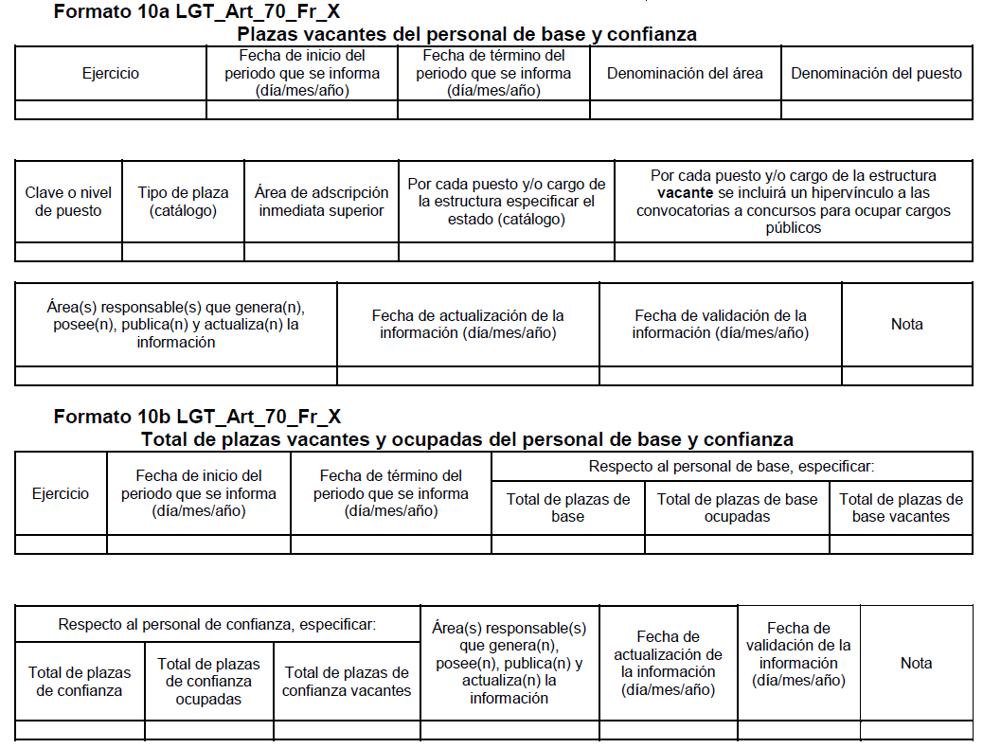

Concluyendo de lo anterior, que es obligación del SUJETO OBLIGADO recabar, difundir y actualizar la información relativa a las obligaciones de transparencia comunes y específicas a la que se refiere la Ley General, la Ley de la materia local, la que determine el Instituto y las demás disposiciones de la materia, así como propiciar que las áreas la actualicen periódicamente conforme a la normatividad aplicable.
La publicación de la información referida a las obligaciones de transparencia, deberá indicar la unidad administrativa responsable de generarla o poseerla y que son responsables de publicar y actualizar la información, por lo que será necesario que para obtener la información requerida por el particular, EL SUJETO OBLIGADO turnando la solicitud de información a todas las áreas que en su caso pudieran contar con la información, ello en términos del artículo 162 de la de la Ley de Transparencia y Acceso a la Información Pública del Estado de México y Municipios, que literalmente establece:

“Artículo 162. Las unidades de transparencia deberán garantizar que las solicitudes se turnen a todas las Áreas competentes que cuenten con la información o deban tenerla de acuerdo a sus facultades, competencias y funciones, con el objeto de que realicen una búsqueda exhaustiva y razonable de la información solicitada.”

En efecto, conforme al precepto legal referido, las Unidades de Transparencia deben garantizar que las solicitudes se turnen a todas las Áreas competentes que cuenten con la información o deban tenerla de acuerdo a sus facultades, competencias y funciones, con el objeto de que realicen una búsqueda exhaustiva y razonable de la información solicitada.

Atento a lo anterior, de conformidad con el artículo 186, fracción III de la Ley de Transparencia y Acceso a la Información Pública del Estado de México y Municipios, se determina REVOCAR la respuesta del SUJETO OBLIGADO y ordenar la entrega de la información en los términos descritos en el cuerpo de la resolución del recurso de revisión que nos ocupa.

Así, con fundamento en lo prescrito en los artículos 5, párrafos vigésimo segundo, vigésimo tercero y vigésimo cuarto y fracciones IV y V de la Constitución Política del Estado Libre y Soberano de México; 2, fracción II, 29, 36, fracciones I y II, 176, 178, 179, 181, 185, fracción I, 186 y 188 de la Ley de Transparencia y Acceso a la Información Pública del Estado de México y Municipios, este Pleno:

R E S U E L V E

PRIMERO. Resultan fundadas las razones o motivos de inconformidad planteadas por EL RECURRENTE, en términos del Considerando QUINTO de la presente resolución.

SEGUNDO. Se REVOCA la respuesta otorgada por EL SUJETO OBLIGADO a la solicitud de información 00291/OCOYOAC/IP/2019 y se le ordena en términos del Considerando QUINTO de la presente resolución, entregue al RECURRENTE vía SAIMEX, lo siguiente:

“El documento o documentos donde conste el número total de las plazas del personal de base y de confianza, especificando el total de las vacantes, por nivel de puesto, para cada unidad administrativa, al 19 de septiembre de 2019.”

TERCERO. Notifíquese al Titular de la Unidad de Transparencia del SUJETO OBLIGADO, para que conforme a los artículos 186 último párrafo y 189 párrafo segundo de la Ley de Transparencia y Acceso a la Información Pública del Estado de México y Municipios, dé cumplimiento a lo ordenado dentro del plazo de diez días hábiles, debiendo informar a este Instituto en un plazo de tres días hábiles siguientes sobre el cumplimiento dado a la presente resolución.

CUARTO. Notifíquese al RECURRENTE la presente resolución vía SAIMEX.

QUINTO. Hágase del conocimiento de EL RECURRENTE que de conformidad con lo establecido en el artículo 196 de la Ley de Transparencia y Acceso a la Información Pública del Estado de México y Municipios, podrá impugnar la presente resolución vía Juicio de Amparo en los términos de las leyes aplicables.

ASÍ LO RESUELVE, POR UNANIMIDAD DE VOTOS EL PLENO DEL INSTITUTO DE TRANSPARENCIA, ACCESO A LA INFORMACIÓN PÚBLICA Y PROTECCIÓN DE DATOS PERSONALES DEL ESTADO DE MÉXICO Y MUNICIPIOS, CONFORMADO POR LOS COMISIONADOS ZULEMA MARTÍNEZ SÁNCHEZ; EVA ABAID YAPUR; JOSÉ GUADALUPE LUNA HERNÁNDEZ, JAVIER MARTÍNEZ CRUZ (AUSENTE EN LA SESIÓN) Y LUIS GUSTAVO PARRA NORIEGA; EN LA CUADRAGÉSIMA TERCERA SESIÓN ORDINARIA CELEBRADA EL VEINTE DE NOVIEMBRE DE DOS MIL DIECINUEVE, ANTE EL SECRETARIO TÉCNICO DEL PLENO, ALEXIS TAPIA RAMÍREZ.
Zulema Martínez Sánchez
Comisionada Presidenta
(RÚBRICA)
Eva Abaid Yapur  Comisionada  (RÚBRICA) | José Guadalupe Luna Hernández  Comisionado  (RÚBRICA)
Javier Martínez Cruz  Comisionado  (Ausente en la Sesión) | Luis Gustavo Parra Noriega  Comisionado  (RÚBRICA)
Alexis Tapia Ramírez
Secretario Técnico del Pleno
(RÚBRICA)

Esta hoja corresponde a la resolución de fecha veinte de noviembre de dos mil diecinueve, emitida en el recurso de revisión número 07767/INFOEM/IP/RR/2019.
YSM/ATU

